**Linguagem de Programação**

**Lista Avaliativa 4**

Análise e Desenvolvimento de Sistemas – 2° Ciclo Noturno

Gabriel Rodrigues de Oliveira

1) Faça um programa para calcular o IMC de 5 pessoas. Crie um vetor para armazenar os nomes, um segundo vetor para armazenar os pesos e um terceiro vetor para armazenar as alturas. Calcule o IMC de cada pessoa e imprima na tela um relatório com o nome e o IMC de cada pessoa. IMC = peso / (altura * altura)

2) Faça um programa que simule um lançamento de dados. Lance o dado 10 vezes e armazene os resultados em uma lista. Depois, mostre quantas vezes cada valor foi conseguido. Dica: use um vetor de contadores (1-6) e uma função para gerar números aleatórios, simulando os lançamentos dos dados.

3) Em um campeonato de futebol existem 5 times e cada um possui onze jogadores. Faça um programa que receba idade e o peso de cada um dos jogadores, calcule e mostre:

• A quantidade de jogadores com idade inferior a 18 anos;

• A média das idades dos jogadores de cada time;

• A percentagem de jogadores com mais de 80 quilos entre todos os jogadores do campeonato.

4) Uma pista de Kart permite 6 voltas para cada um de 5 corredores. Faça um programa que leia os nomes e os tempos (em segundos) de cada volta de cada corredor e guarde as informações em uma matriz. Ao final, o programa deve mostrar na tela:

• De quem foi a melhor volta da prova (menos tempo), e em que volta;

• A média de tempo de cada corredor;

• A média de tempo de cada volta;

• Imprima a matriz na tela (formato matriz)

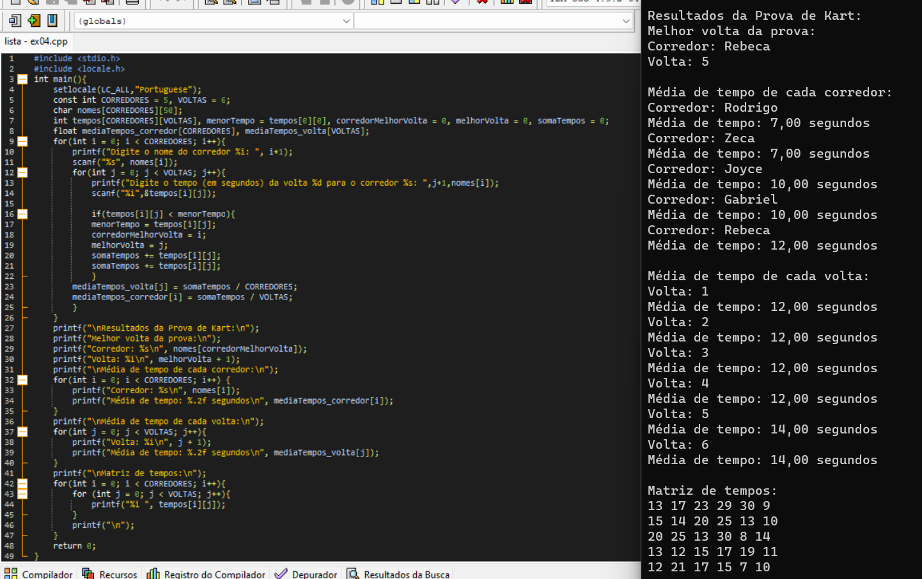

5) Crie um programa que use uma matriz 10 X10 representando o layout dos assentos de um teatro, onde as linhas representam as filas e as colunas os assentos. Inicialize todos os assentos como vazios ‘O’. Apresente o layout dos assentos aos usuários, onde ‘O’ são vazios e ‘X’ são os ocupados. Para fazer a reserva o usuário deve informar a fila e o assento, e o sistema deve verificar se o assento está vazio, se estiver deve ser atualizado a matriz para marcar o assento como ocupado, caso contrário deve ser mostrado uma mensagem informando ao usuário que o assento já está ocupado. Esse processo de reversa deve continuar até que o usuário digite um valor negativo na fila e o programa seja encerrado.

